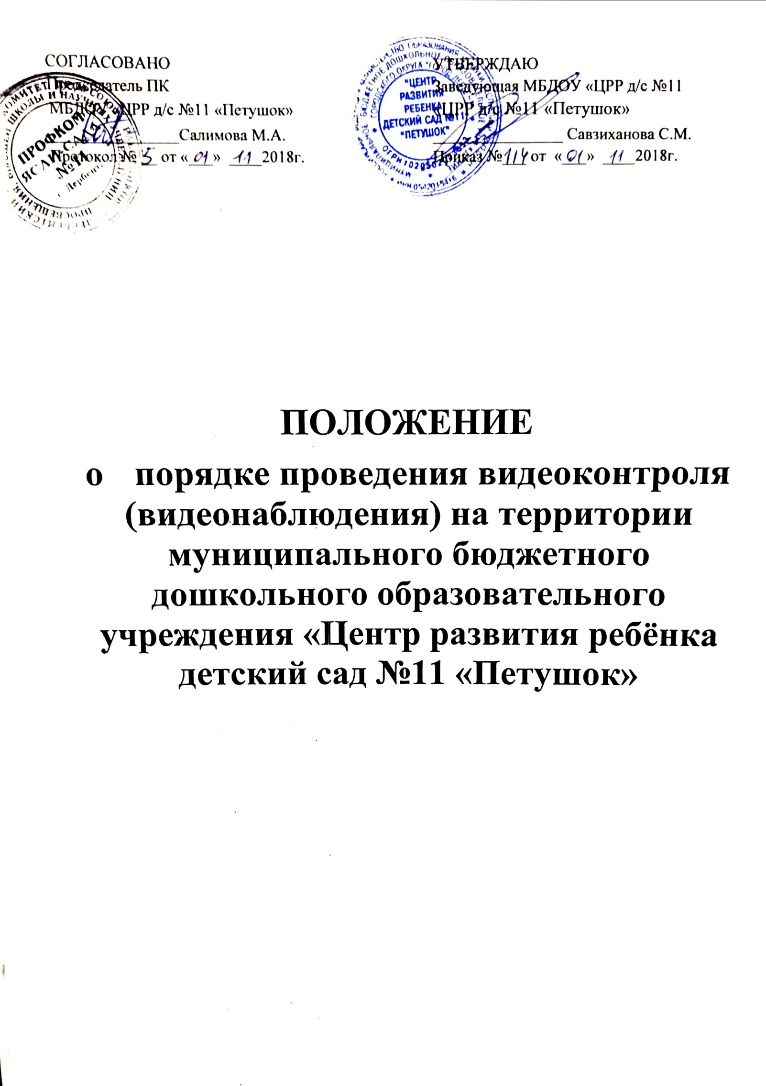
- Общие положения

1.1. Настоящее Положение (далее Положение) устанавливает порядок

проведения видеоконтроля на территории муниципального бюджетного

дошкольного образовательного учреждения «Центр развития ребёнка детский сад
№11 «Петушок» (далее ДОУ), расположенного по адресу: г. Дербент, ул. Пушкина 84 «д» и устанавливает цели и способы его осуществления, порядок внедрения, доступа к записям, их хранения и уничтожения, а также привлечения к ответственности.

- Цели осуществления видеоконтроля:

Видеоконтроль на территории ДОУ осуществляется с целью:

2.1. Повышения эффективности обеспечения режима безопасности в ДОУ, антитеррористической укрепленности;

1.2. Объективного документирования хода событий;

1.3. Выявления ситуаций, которые являются нетиповыми в зоне осуществления контроля;

1.4. Осуществления контроля в условиях, где другими средствами обеспечить его невозможно.

- Способы осуществления контроля.

Видеоконтроль осуществляется следующими способами:

3.1. При помощи камер открытого видеонаблюдения, установленных по периметру зданий ДОУ.

- Порядок введения видеоконтроля

4.1. Видеоконтроль вводится приказом заведующей ДОУ на основании Правил внутреннего трудового распорядка.

4.2. Ответственный за внедрение системы видеоконтроля и ее функционирования назначается приказом заведующего ДОУ

4.3. Посетители ДОУ информируются о системе видеоконтроля путем размещения специальных информационных табличек в зонах видимости видеокамер.

- Порядок доступа к записям системы видеоконтроля, их хранения и
уничтожения

5.1. Запись камер видеонаблюдения подлежит хранению в течение срока, установленного в п.5.5 настоящего Положения.

5.2. Ответственным за организацию хранения и уничтожения записей является заведующий ДОУ.

5.3. Доступ к месту хранения записей имеет заведующий, лица его замещающие.

5.4. Просмотр записанных изображений должен осуществляться в зоне ограниченного доступа.

5.5. Срок хранения видеозаписей составляет 30 дней, после этого срока запись подлежит уничтожению. Если камеры зафиксировали конфликтную ситуацию, то такие записи подлежат хранению в течение срока исковой давности, т.е в течение трех лет.

5.6. Передача записей камер видеонаблюдения третьей стороне допускается только в исключительных случаях (по запросу следственных и судебных органов, а также по запросу граждан, изображенных на видеозаписи). Вопрос о передаче записей решает заведующий ДОУ.

5.7. Использование изображения лиц, зафиксированных видеокамерой, без их согласия возможно только в следующих случаях:

- если изображение используется в государственных, общественных или публичных интересах;

- если гражданин позировал за плату;

- если изображение получено при съемке, которая проводится в местах, открытых для свободного посещения или на публичных мероприятиях (концертах, праздниках), за исключением случаев, когда такое изображение является основным объектом использования.

5.8. Лицо, виновное в причинении вреда системе видеокамер, нарушением конфиденциальности записей камер, несет ответственность в порядке, предусмотренном действующим законодательством РФ.
